\\\\ĐỀ CƯƠNG MÔN PHÁT TRIỂN SẢN PHẨM
Câu 1: Vòng đời của sản phẩm? (vẽ đồ thị, chú thích, giải thích, ý nghĩa, ví dụ); Mở rộng vòng đời sản phẩm? (khái niệm, sơ đồ biểu diễn, ý nghĩa của việc nghiên cứu mở rộng vòng đời sản phẩm, ví dụ); Sơ đồ biểu diễn vòng đời của các sản phẩm khác nhau thì khác nhau? Giải thích?
- Vòng đời của sản phẩm:
- Khái niệm: fd
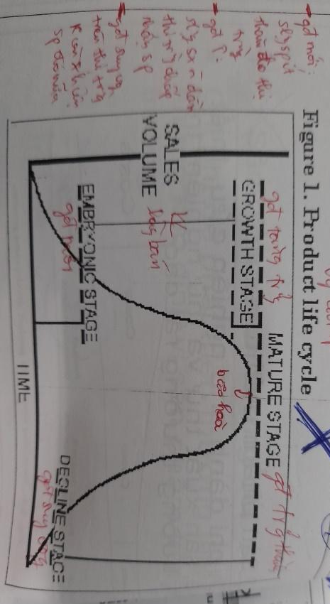
- Là quá trình nghiên cứu, hình thành, phát triển sản phẩm ra thị trường và kết thúc.
- Sự biến đổi của doanh số tiêu thụ kể từ khi sản phẩm được tung ra thị trường cho đến khi không còn trên thị trường.
- Vẽ đồ thị: Đồ thị vòng đời sản phẩm: FIGURE 1. PRODUCT LIFE CYCLE
- Chú thích:
- Embryonic stage: giai đoạn phôi
- Growth stage: giai đoạn tăng trưởng
- Mature stage: giai đoạn trưởng thành
- Decline stage: giai đoạn suy tàn
- Giải thích:
+ Giai đoạn phôi: Trong giai đoạn này, nhà sản xuất cần phải bỏ ra rất nhiều chi phí để giới thiệu, quảng cáo về sản phẩm đến người tiêu dùng. Doanh số ở mức thấp nhất khi mà sản phẩm vẫn chưa được nhiều người biết đến. Mọi nỗ lực của doanh nghiệp ở giai đoạn này tập trung vào phát triển hệ thống phân phối và truyền thông.
+ Giai đoạn tăng trưởng: Đây là giai đoạn mà sản phẩm của Công ty đã có được lòng tin của khách hàng và số lượng hàng hóa bán ra ngày càng lớn đã làm giảm đáng kể chi phí quảng cáo và giá thành sản phẩm. Vì vậy, doanh thu và lợi nhuận tăng cao, thị phần ngày càng phát triển.
+ Giai đoạn trưởng thành: Là giai đoạn mà khối lượng hàng hóa bán ra đã lên đến đỉnh điểm và không thể tăng cao hơn nữa, bắt đầu có hiện tượng ứ đọng ở các kênh phân phối. Doanh số có xu hướng đi ngang và thị trường bắt đầu bão hòa. Lợi nhuận đi ngang hoặc có thể giảm sút do doanh nghiệp gia tăng chi phí tiếp thị để duy trì vị thế và thị phần trước áp lực cạnh tranh gay gắt của các đối th
+ Giai đoạn suy tàn: Giai đoạn này là giai đoạn lượng hàng hóa bán ra bị giảm sút nghiêm trọng, doanh số, thị phần và lợi nhuận đều bị giảm mạnh và có nguy cơ dẫn đến phá sản. Để cải thiện tình hình thì doanh nghiệp có thể giới thiệu sản phẩm mới hoặc bán sản phẩm đến các thị trường mới.
- Ý nghĩa:
- Khái niệm vòng đời giúp cho các nhà tiếp thị xác định các giai đoạn khác nhau của sản phẩm qua sự thay đổi của doanh số và lợi nhuận.
- Mô hình vòng đời sản phẩm rất hữu ích cho doanh nghiệp trong việc phát triển chiến lược phù hợp cho các giai đoạn khác nhau của sản phẩm. Tuy nhiên, khái niệm này có thể đẩy doanh nghiệp vào các tiên đoán sai lầm. Thực tế thì không phải sản phẩm nào hoặc thương hiệu nào cũng vòng đời sản phẩm hình chữ S. Một số sản phẩm trào lưu nhất thời sẽ biến mất ngay sau giai đoạn giới thiệu( sản phẩm đồ chơi giáng sinh chẳng hạn…), trong đó một số sản phẩm khác thì trường tồn qua thời gian.
- Sơ đồ biểu diễn vòng đời của các sản phẩm khác nhau: FIGURE 2: BASIC LIFE CYCLES OF VARIOUS FOOD PRODUCTS
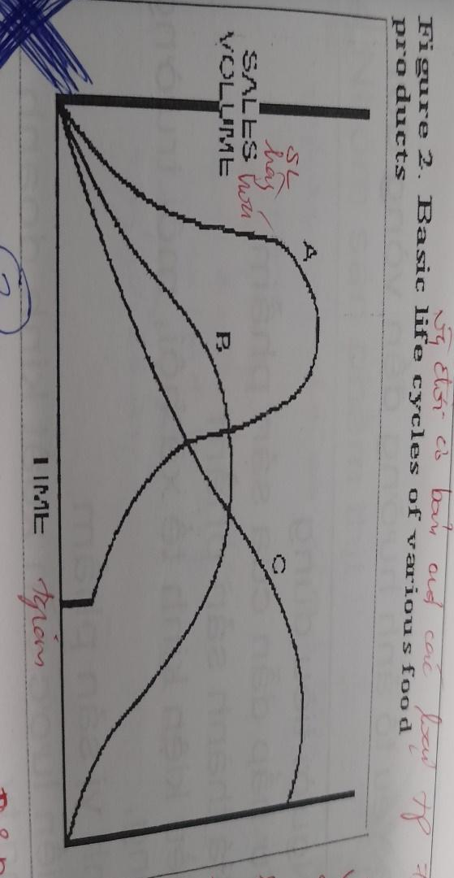
- Giải thích:
- Sản phẩm A có vòng đời ngắn, B có vòng đời trung bình và C có vòng đời dài nhất.
- Vòng đời của các sản phẩm khác nhau thì khác nhau là do các yếu tố ảnh hưởng đến vòng đời sản phẩm khác nhau. Các yếu tố đó là:
- Người tiêu dùng.
- Sự hấp dẫn của sản phẩm.
- Giá thành sản phẩm.
- Điều kiện kinh tế, xã hội, môi trường.
- Định vị sản phẩm.
- Chiến lược sản xuất kinh doanh của công ty.
- Mở rộng vòng đời sản phẩm:
- Khái niệm: Mở rộng vòng đời sp là khi sp đạt tới trạng thái bão hòa hoặc khi sp bước vào thời kỳ suy thoái thì phải cải biến sản phẩm, nghiên cứu và bổ sung một số thuộc tính mới cho sp để sp ko bị chết hay nói cách khác là vòng đời sp ko bị kết thúc.
- Sơ đồ mở rộng vòng đời sản phẩm: FIGURE 5: EXTENSION OF THE PLC BY PRODUCT REDESIGN
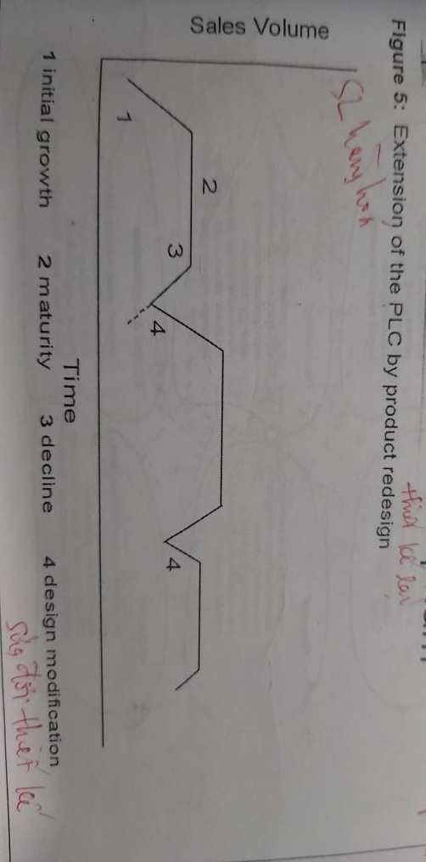
- Ý nghĩa:
- Vực dậy sản phẩm ở cuối gđ suy tàn cải thiện doanh số từ đó duy trì sự có mặt của sản phẩm trên thị trường.
- Khi sản phẩm hay thương hiệu đã trở nên phổ biến thì cần phải cải tiến hay là làm mới để chúng luôn phù hợp với những thay đổi của người tiêu dùng. Hay nói một cách khác các nhà tiếp thị cần tái định vị thương hiệu hay sp để kéo dài vòng đời khi sản phẩm đang ở giai đoạn chín muồi.
- Khi sp đạt đến gđ chín muồi thì sẽ có nhiều sp mới của đối thủ cạnh tranh gia nhập thị trường, sản phẩm hiện tại của doanh nghiệp sẽ tạo cảm giác quá cũ kỹ và lỗi thời trong mắt người tiêu dùng. Chiến lược cần sd lúc này là làm mới lại hình ảnh sp. Tái định vị có thể tạo nên sự hấp dẫn của sp đv khách hàng hiện tại cũng như thu hút thêm khách hàng mới để kéo dài vòng đời sp.
Ví dụ: sp Probi của Vinamilk ban đầu chỉ có một vị truyền thống sau đó bổ sung thêm vị dâu, nho, …. Đáp ứng nhu cầu khách hàng
Câu 2: Trình bày các khía cạnh của phát triển sản phẩm? Điều kiện trong quá trình phát triển sản phẩm mới, ví dụ?
- Các khía cạnh của phát triển sản phẩm:
- Vốn, điều kiện cơ sở vật chất: Cần có một nguồn vốn nhất định để triển khai kế hoạch phát triển sản phẩm. Có thể sử dụng vốn đầu tư từ các đối tác. Cơ sở vật chất tạo điều kiện thuận lợi phát triển sp mới.
- Con người: Đội ngũ nhân lực tri thức, có tính sáng tạo cao đóng góp trong quá trình đua ra ý tưởng, bàn bạc thảo luận, tiến hành nghiên cứu, thực hiện thao tác quy trình...
- Thời điểm: Quyết định đầu tiên là xem vào lúc nào sản phẩm mới cần được tung ra thị trường. Có thể phân chia ước lệ ba thời điểm cần thương mại hóa sản phẩm mới là: tung sp ra thị trường trước tiên, tung sp ra đồng thời với các đối thủ cạnh tranh, tung sp ra thị trường muộn hơn.
- Vị trí: Doanh nghiệp phải quyết định sẽ tung sp mới ra ở một số địa điểm duy nhất, ở một vùng, ở nhiều vùng, trong toàn quốc hay trên thị trường quốc tế.
- Mục tiêu: Trong những thị trường ngày càng mở rộng, doanh nghiệp phải hướng hoạt động phân phối và quảng cáo vào những nhóm khách hàng tương lai tốt nhất.
- Chiến lược: Doanh nghiệp phải triển khai một kế hoạch hành động nhằm giới thiệu sp mới vào thị trường ngày càng được mở rộng. Họ phải phân bổ ngân sách marketing cho các yếu tố của marketing-mix và nối kết các hoạt động khác với nhau.
- Điều kiện trong quá trình phát triển sản phẩm mới:
- Công ty:
- Chính sách, chiến lược của công ty
- Kiến thức về khoa học công nghệ, về marketing, về khả năng phân phối sản phẩm
- Có ý tưởng về sản phẩm và tính khả thi của nó
- Đội ngũ nhân sự
- Người tiêu dùng: nhu cầu, mong muốn của người tiêu dùng, nhu cầu thị trường
- Tài chính, vốn: khả năng thu hồi vốn đầu tư, khả năng huy động vốn đủ để phát triển sản phẩm
- Tiếp thị: có chiến lược marketing hợp lý và kênh phân phối thích hợp
- Kiến thức chuyên môn về sản phẩm: mùi vị, cấu trúc, dinh dưỡng, bao bì, quy trình sản xuất
- Nguồn nguyên liệu ban đầu: nguồn cung cấp nguyên liệu và thiết bị
- Cơ sở vật chất kỹ thuật, dây chuyền, máy móc, nhà kho,,, đủ khả năng phát triển sp
- Văn hóa môi trường, kinh tế- xã hội: sp phải đáp ứng điều kiện này mới bán được nhiều số lượng
- Pháp lý và pháp luật: sp phải tuân theo quy định của pháp luật mới tồn tại trên thị trường được

Câu 3: Trình bày định nghĩa, thuận lợi và khó khăn khi phát triển sản phẩm mới tương đối/ tuyệt đối?
- Sản phẩm mới tương đối:
- Định nghĩa: Là sp đầu tiên doanh nghiệp sản xuất và đưa ra thị trường, nhưng không mới đối với doanh nghiệp khác và đối với thị trường
- Thuận lợi: Chúng cho phép doanh nghiệp mở rộng dòng sản phẩm cho những cơ hội kinh doanh mới. Chi phí để phát triển loại sp này thường thấp
- Khó khăn: Khó định vị sp trên thị trường vì người tiêu dùng vẫn có thể thích sp của đối thủ cạnh tranh hơn
- Sản phẩm mới tuyệt đối:
- Định nghĩa: Đó là sp mới đối với cả doanh nghiệp và đối với cả thị trường. Doanh nghiệp giống như “người tiên phong” đi đầu trong việc sản xuất sp này. Sản phẩm này ra mắt người tiêu dùng lần đầu tiên.
- Thuận lợi:
- Độc quyền về sản phẩm mới
- Tăng sức hấp dẫn đối với người tiêu dùng
- Sở hữu những đặc tính mới mà các sản phẩm khác không có
- Bước đầu có thể tăng doanh thu khi gây sự tò mò cho 1 nhóm khách hàng
- Tránh những nhược điểm vốn có như của sp cũ
- Phát triển sp mới để đáp ứng tốt hơn những nhu cầu chưa được thỏa mãn của khách hàng, nói rộng hơn, đối với sp giúp doanh nghiệp nắm bắt cơ hội từ môi trường kinh doanh
- Đổi mới sp giúp doanh nghiệp tạo dựng sự khác biệt với đối thủ và phát huy lợi thế cạnh tranh của mình. Tất nhiên, việc đổi mới sp không thể nằm ngoài mục đích gia tăng lợi nhuận hoặc cắt giảm chi phí.
- Điều này thể hiện sự năng động và nhạy bén của doanh nghiệp với sự thay đổi của môi trường kinh doanh và nhu cầu khách hàng.
- Khi được thị trường chấp nhận thì lợi nhuận thu được cao vì không có cạnh tranh với đối thủ khác là mới tuyệt đối.
- Nếu các doanh nghiệp Việt Nam không đầu tư vào phát triển sp mới, rất dễ bị “ quét sạch” khỏi thị trường bởi các đối thủ cạnh tranh nước ngoài.
- Khó khăn:
- Đây là một quá trình tương đối phức tạp và khó khăn( cả trong giai đoạn sản xuất và bán hàng)
- Chi phí dành cho nghiên cứu, thiết kế, sản xuất thử và thử nghiệm trên thị trường thường rất cao
- Rủi ro lớn, cần có kế hoạch dài hạn, công nghệ khoa học tiên tiến và kết quả nghiên cứu thị trường đúng.
- Không được sự tin dùng của 1 nhóm khách hàng khi chưa rõ về sp.
Câu 4: Phân tích các yếu tố ảnh hưởng đến sự thất bại/ thành công của phát triển sp mới?
- Các yếu tố ảnh hưởng đến sự thất bại của pt sp mới:
- Thiếu những ý tưởng hay về sản phẩm mới, ý tưởng về sp tốt nhưng đánh giá cao nhu cầu thực tế của thị trường
- Sp thực tế không được thiết kế tốt như mong muốn
- Sp mới không được định vị thích hợp trên thị trường
- Việc cho ra đời sp mới bị hối thúc, trong khi các dữ liệu nghiên cứu thị trường chưa được thu thập đầy đầy đủ
- Chi phí phát triển sp mới quá cao, thị trường không thể chấp nhận
- Đối thủ cạnh tranh kịp thời tung r asp tương tự trước
- Thị trường ngày càng manh mún và cạnh tranh gay gắt
- Những đòi hỏi của xã hội và chính quyền về an toàn trong tiêu dùng và bảo vệ môi trường ngày càng cao hơn
- Quá trình triển khai sp mới quá tốn kém do áp lực về chi phí nghiên cứu phát triển và marketing
- Thiếu vốn đầu tư cho nghiên cứu triển khai những ý tưởng tốt có triển vọng
- Chu kỳ sống của các sản phẩm ngày càng rút ngắn lại làm tăng nguy cơ khó thu hồi vốn đầu tư cho nghiên cứu ptsp mới.
- Các yếu tố ảnh hưởng đến sự thành công của ptsp mới:
- Bắt đúng nhu cầu của người tiêu dùng
- Sự cam kết tham gia của lãnh đạo
- Hệ thống tổ chức và tiếp thị tốt
- Khả năng kỹ thuật của công ty và chất lượng kỹ thuật tốt của sản phẩm
- Thời điểm tung ra thị trường
- Giá cả hợp lí
- Phản ứng của sản phẩm cạnh tranh cùng loại
- Hệ thống phân phối
- Thương hiệu
- Để phát triển một sản phẩm mới thành công doanh nghiệp phải: hiểu khách hàng muốn gì, hiểu thị trường, hiểu đối thủ cạnh tranh, ptsp mang lại giá trị ưu việt cho khách hàng.

Câu 5: Trình bày các kênh tiếp thị khi đưa sp mới ra thị trường?
- Phương tiện truyền thông: Phương tiện truyền thông cũng được hiểu như các kênh truyền thông qua đó tin tức, giải trí, giáo dục, dữ liệu hoặc tin nhắn quảng cáo được phổ biến. Phương tiện truyền thông bao gồm tất cả phát thanh truyền hình và phương tiện truyền thông hẹp vừa như báo, tạp chí, truyền hình, đài phát thanh, bảng quảng cáo, gửi thư trực tiếp, điện thoại, fax và internet
- Tiếp thị trực tiếp: Marketing trực tiếp qua thư, Marketing qua thư điện tử, Marketing tận nhà, quảng cáo có hồi đáp, bán hàng qua điện thoại, phiếu thưởng hiện vật, bán hàng trực tiếp…
- Chiến dịch quảng cáo qua email, cập nhật trang web
- Văn hóa sản phẩm
- Xúc tiến bán hàng, giao tiếp
- Triển lãm thương mại
- Qc không cần giấy phép: trung tâm thương mại, siêu thị, cao ốc, xe đẩy, thùng hàng, trên dù che
- Qc cần giấy phép: bằng băng rôn, đèn neon, các nhà thờ, màn hình điện tử, qc tầm lớn

Câu 6: Trình bày lý do ptsp? Các bước khi tiến hành ptsp mới?
- Lí do ptsp:
- Ptsp mới để đáp ứng tốt hơn những nhu cầu chưa được thỏa mãn của khách hàng, nói rộng hơn, đổi mới sp giúp doanh nghiệp nắm bắt cơ hội từ môi trường kinh doanh. Và bên cạnh đó, đổi mới sản phẩm giúp doanh nghiệp tạo dựng sự khác biệt với đối thủ và phát huy lợi thế cạnh tranh của mình. Tất nhiên, việc đổi mới sp không thể nằm ngoài mục đích gia tăng lợi nhuận hoặc cắt giảm chi phí.
- Phát triển nhanh của KHCN làm này sinh nhu cầu mới
- Đòi hỏi và lựa chọn ngày càng khắt khe của khách hàng với sp
- Khả năng thay thế nhau của sp
- Tình trạng cạnh tranh trên thị trường ngày càng gay gắt hơn. Các đối thủ sẽ làm hết sức mình để tung ra những sp có khả năng cạnh tranh cao
- Lí do: doanh nghiệp phải không ngừng đổi mới và tự hoàn thiện trên tất cả phương tiện:
- Nguồn lực sx
- Quản lý sx kinh doanh
- Ứng xử nhanh nhạy với những biến đổi của môi trường kinh doanh.
- Các bước khi tiến hành ptsp mới: gồm 8 bước cơ bản: tìm kiếm, phát kiến về sản phẩm mới; sàng lọc những phát kiến; phản biện và phát triển khái niệm ý tưởng sản phẩm; xây dựng chiến lược tiếp thị; phân tích kinh doanh; thiết kế, phát triển sp đặc tính kỹ thuật của sản phẩm; thử nghiệm sp mới trên thị trường và thương mại hóa sp.
- Tìm kiếm, phát kiến về sản phẩm mới:
- Xuất phát từ hoạt động của bộ phận nghiên cứu, phát triển.
- Trong nội bộ doanh nghiệp: sáng kiến từ nhà nghiên cứu, cán bộ khoa học, nhân viên xưởng sản xuất, nhân viên kinh doanh, từ các nhân viên, nhà quản lý.
- Dựa trên những thành tựu, ưu thế về công nghệ, khoa học kĩ thuật.
- Nghiên cứu sự thay đổi về nhu cầu của khách hàng, thị trường để đáp ứng tốt hơn nhu cầu (mới) của khách hàng.
- Từ bên ngoài: từ nhượng quyền kinh doanh, mua lại tổ chức tạo ra sản phẩm mới, khách hàng, đối thủ cạnh tranh hoặc từ các trưởng, viện nghiên cứu. Doanh nghiệp có càng nhiều ý tưởng thì khả năng chọn được ý tưởng tốt càng cao. Doanh nghiệp nhỏ nên chủ động khai thác ý tưởng từ nội bộ do nguồn này dễ tác động, ít tốn kém về tiền và thời gian để khai thác.
- Sàng lọc những phát kiến:
- Sàng lọc lấy phát kiến hay
- Ý tưởng được chọn nên tương hợp với nguồn lực doanh nghiệp, từ đó sẽ hỗ trợ cho chiến lược kinh doanh của doanh nghiệp.
- Ý tưởng táo bạo cần nhiều thời gian và công sức để nghiên cứu và triển khai
- Phản biện và phát triển khái niệm ý tưởng sản phẩm:
- Sau khi sàng lọc được những ý tưởng “hoa khôi”, doanh nghiệp có thể tổ chức một ban phản biện các ý tưởng này, ban này nên có nhiều thành phần để có được nhiều cách đánh giá và phản biện cho ý tưởng
- Xem xét những lợi ích mà người tiêu dùng mong muốn từ sp, lợi ích cơ bản của sp, lợi ích bao gói, lợi ích tiêu dùng, lợi ích tâm lý
- Thông qua quá trình phân tích và đánh giá, ý tưởng sẽ được mổ xẻ ở nhiều góc cạnh, quan trọng hơn là làm cho ý tưởng đó được rõ ràng, cụ thể hơn và hạn chế được những thử nghiệm không cần thiết hoặc tránh bớt những sai phạm không đáng có. Như vậy, sau bước này ý tưởng về sản phẩm mới sẽ đầy đủ các yếu tố như tính năng, cách thức thiết kế, giá trị gia tăng,xác định được vai trò và ý nghĩa mục đích muốn nhắm tới khi phát triển sản phẩm này.
- Xây dựng chiến lược tiếp thị:
- Để tăng khả năng thành công của sản phẩm mới trên thị trường doanh nghiệp cần thiết nghĩ đến việc thương mại hóa nó sẽ như thế nào thông qua việc phác thảo bản kế hoạch tiếp thị ngắn gọn. Phân tích các yếu tố tác động chính như môi trường kinh doanh, năng lực doanh nghiệp. Cần dự báo được doanh thu, lợi nhuận, thị phần trong ngắn hạn và dài hạn.
- Xây dựng kế hoạch tiếp thị sơ lược nhằm 2 lý do: tránh phát triển những sản phẩm mới ít có trên thị trường tiềm năng hạn chế những tổn thất về thời gian và sức lực; định hướng được mẫu mã, kiểu dáng, tính năng hoặc đặc tính cần thiết của sản phẩm.
- Phân tích kinh doanh:
- Đánh giá kĩ hơn về mục tiêu lợi nhuận, lợi ích của sp đem lại. Bên cạnh đó đánh giá chi tiết hơn các mục tiêu của sản phẩm, dự báo thị trường và tác động của sp này đến các sp hiện có.
- Thiết kế, phát triển sp đặc tính kỹ thuật của sản phẩm:
- Thiết lập thông số kỹ thuật của sp, nguyên liệu đầu vào, định mức chế biến sản xuất, kỹ thuật chế biến, quy trình chế biến.
- Mô hình sp, nguyên mẫu sp cơ bản, sp nguyên mẫu chấp nhận, tối ưu sp mẫu, sp mẫu cuối cùng.
- Phát triển thành phẩm cụ thể. Doanh nghiệp cần làm mẫu, đầu tư chế tạo thử nghiệm.
- Thử nghiệm sp mới trên thị trường:
- Nên triển khai với những vùng thị trường nhỏ. Đánh giá các yếu tố liên quan đến chức năng tiếp thị như giá cả, kênh phân phối, thị trường, thông điệp quảng cáo, định vị.
- Thử nghiệm sp mới trên thị trường( bán thử): Trong giai đoạn này, sp được thử nghiệm trong điều kiện gần với thị trường trên quy mô nhỏ để rút kinh nghiệm, điều chỉnh trước khi thương mại hóa để tránh các sai lầm trên quy mô lớn.
- Thương mại hóa sản phẩm:
- Tung sp thực sự vào thị trường doanh nghiệp. Sau khi trải qua thử nghiệm, sp mới được chấp thuận, được điều chỉnh, sản xuất hàng loạt và tung ra thị trường. Trong giai đoạn này công ty phải quyết định các vấn đề tung ra thị trường ở đâu, nhằm vào ai, và như thế nào (tức là phải tuân theo kế hoạch marketing đã soạn thảo).

Câu 7: Trình bày và cho ví dụ về các hình thức của phát triển sp mới?
- Sáng tạo, mở rộng các khái niệm/ phân khúc sp mới hoàn toàn.
Vd:cùng 1 ng/liệu là sữa chua nhưng sáng tạo ra nhiều loại sp sữa khác : sưa chua ăn/uống, sữa tươi kết hợp vs các thành phần mới lạ,..
- Cải tiến công thức/ thành phần sp.
Vd: sp ko chất bảo quản, sp có hương vị mới, sp bổ sung chất dd,..
- Thay đổi bao bì
Vd: thay đổi ảnh, màu sắc bao bì, hình thức trình bày trên bao bì,..
- Thay đổi cách quảng cáo
Vd: quảng cáo trên truyền hình thay vì dán poster, tổ chức chương trình quảng cáo tại các trường học, nơi công cộng,..
- Phương pháp:
- Sự biến đổi danh mục sp của doanh nghiệp gắn liền với sự phát triển sp theo nhiều hướng khác nhau:
- Hoàn thiện các sp hiện có
- Phát triển sp mới tương đối
- Phát triển sp mới tuyệt đối và loại bỏ các sp không sinh lời.
- Chiều hướng: Phát triển danh mục sp theo chiều sâu và theo chiều rộng là hướng phát triển khá phổ biến. Sự phát triển sp theo chiều sâu thể hiện ở việc đa dạng hóa kiểu cách, mẫu mã, kích cỡ của một loại sp nhằm đáp ứng thị hiếu đa dạng các nhóm khách hàng khác nhau. Sự phát triển sp theo chiều rộng thể hiện ở việc có thêm một số loại sp nhằm đáp ứng đồng bộ một loại nhu cầu của khách hàng.
- Con đường:
- Mua bằng sáng chế hoặc giấy phép sản xuất sp của doanh nghiệp khác, từ viện nghiên cứu.
- Tự tổ chức quá trình nghiên cứu thiết kế sp mới bằng nguồn lực của mình
- Liên kết, phối hợp với các doanh nghiệp khác, với viện nghiên cứu để thực hiện.

Câu 8: Nêu 5 nguồn ý tưởng “bên trong/ bên ngoài” trong quá trình phát triển sản phẩm và cho ví dụ?
- 5 nguồn ý tưởng “bên trong” và ví dụ:
- Phòng R&D (nghiên cứu và phát triển): Các ý tưởng phát triển sp mới thường được phòng R&D đưa ra, tuy nhiên không phải hầu hết tất cả các doanh nghiệp đều có phòng R&D. Là nguồn ý tưởng quan tâm hàng đầu.
- Ví dụ: trong quá trình nghiên cứu và p/triển sp sẽ nảy ra nhiều ý tưởng hay và mới lạ
- Phòng Marketing: Đặc trưng của phòng Marketing là họ nắm rõ thị trường, do đó, họ có thể góp ý trong việc hình thành ý tưởng phát triển sp mới.
- Ví dụ: Họ có thể đưa ra các ý tưởng, chiến lược quảng bá sản phẩm.
- CEO: Là người có tầm nhìn chiến lược thường đưa ra các ý tưởng bức phá độc đáo của công ty như: ý tưởng nâng cao tính cạnh tranh thị trường, đối thủ, phát triển sp.
- Ban quản lý, ban lãnh đạo doanh nghiệp: cũng là một nguồn chủ yếu phát sinh các ý tưởng mới về sản phẩm. Họ có thể đề xuất và tổ chức thực hiện đến cùng ý tưởng về sp mới của mình hay ủng hộ một ý tưởng mà họ cho là có triển vọng thành công, hay không chấp nhận một ý tưởng có thể tốt nhưng không được họ đánh giá cao.
- Ví dụ: Họ có thể đưa ra các ý tưởng về việc quản lý phân phối sp mới ra các thị trường cần tiêu thụ (trong nước hay ngoài nước).
- Nhân viên
- Ví dụ: Đưa ra các chế độ ưu đãi, khen thưởng công khai để khuyến khích nguồn ý tưởng dồi dào từ các nhân viên.
- 5 nguồn ý tưởng “bên ngoài” và ví dụ:
- Những chuyên gia đầu ngành, nhà tư vấn:
- Các doanh nghiệp cũng có thể dựa vào những ý kiến của các nhà khoa học đầu ngành, các kỹ sư, các nhà thiết kế giỏi trong và ngoài doanh nghiệp để hình thành nên những ý tưởng về sp mới.
- Nhà phân phối và cung cấp:
- Là một nguồn cung cấp thông tin quan trọng giúp cho việc hình thành nên những ý tưởng có tính khả thi cao. Họ luôn là những người gần gũi khách hàng, hiểu rõ những ý kiến khen ngợi hay phàn nàn về sp của doanh nghiệp từ phía khách hàng, do đó có thể có những ý tưởng hay trong việc thiết kế cải tiến sp nhằm thỏa mãn tốt hơn những đòi hỏi và mong muốn của khách hàng.
- Ví dụ: Nhà phân phối có thể gợi ý về mong muốn, nhu cầu của khách hàng, các vấn đề mà khách hàng mắc phải khi sử dụng sản phẩm do việc tiếp cận khách hàng thường xuyên để từ đó đưa ra các ý tưởng hợp lý.
- Khách hàng:
- Những nhu cầu và mong muốn của khách hàng là xuất phát điểm cho mọi ý tưởng về sản phẩm mới. Thông qua việc nghiên cứu những nhóm khách hàng chủ yếu sử dụng sp của doanh nghiệp bằng các cuộc thăm dò, phỏng vấn và trắc nghiệm cá nhân hay trao đổi nhóm tập trung và qua những thư góp ý, khiếu nại của họ, doanh nghiệp có thể tìm hiểu những yêu cầu cải tiến sp mà họ đặt ra cho nhà sản xuất và các nhà nghiên cứu phát triển sp có thể phát hiện ra những ý tưởng hay cho nguồn cảm hứng sáng tạo sản phẩm mới.
- Ví dụ: Doanh nghiệp có thể làm các cuộc điều tra để tham khảo mức độ hài lòng thông qua các cuộc khảo sát
- Hội nghị triển lãm:
- Đối thủ cạnh tranh:
- Tìm hiểu ý định của đối thủ cạnh tranh và nghiên cứu các sp của họ cũng như lý do khách hàng chọn dùng sp của đối thủ là một cách rất tốt để đưa ra những cải tiến sp hơn hẳn sp của đối thủ cạnh tranh.
- Ví dụ: Ngoài những cách trên, doanh nghiệp còn có thể quan sát, điều tra sp của đối thủ cạnh tranh, từ đó đưa ra ý tưởng phát triển sp mới có khả năng khắc phục nhược điểm sp của đối thủ.

Câu 9: Phát triển sản phẩm mới theo phương pháp 5D?
- Decide – Quyết định:
- Thảo luận trên những yêu cầu và xác định tính khả thi.
- Bàn bạc, thảo luận, xây dựng ý tưởng cho sản phẩm.
- Nguồn ý tưởng: từ khách hàng, đối thủ cạnh tranh, các nhà khoa học, nhân viên, ban lãnh đạo…
- Cần chú ý: nhu cầu và ước muốn của khách hàng là cơ sở cho phát triển ý tưởng về sp
- Xác định phân khúc thị trường và xu hướng trong tương lai.
- Sàng lọc ý tưởng để chọn lọc các ý tưởng tiềm năng và loại các ý tưởng không khả thi
- Các ý tưởng được sàng lọc thông qua hội đồng sàng lọc.
- Thẩm định các ý tưởng khả thi cần phải đánh giá kỹ lưỡng về dạng ý tưởng mới, mức độ mới, phải luôn đi liền với dự đoán cụ thể về thị trường mục tiêu, cạnh tranh, thị phần, giá cả, chi phí phát triển và sản xuất, suất hoàn vốn, để tránh sai lầm bỏ đi ý tưởng hay hoặc lựa chọn những ý tưởng nghèo nàn.
- Discovery – Khám phá:
- Xác định nhu cầu của khách hàng, sử dụng công cụ nghiên cứu.
- Quan sát nhu cầu khách hàng xem (Họ muốn cái gì? Điều làm họ hài lòng hoặc không hài lòng?) để có các phương án phù hợp và quan tâm đặc điểm khách hàng (tuổi, vị trí, kinh tế, mức sống).
- Bắt đầu tiến hành giai đoạn khám phá nghiên cứu chuyên sâu:
- Nghiên cứu & Phát triển cần được tiến hành bởi một đội ngũ, một kỹ sư, một giám đốc sp và thiết kế sp, người đặt cùng một luận án và một kế hoạch nghiên cứu.
- Nếu dự án đề xuất gắn với chiến lược công ty, nhóm nghiên cứu cần phải nỗ lực đưa ra các chiến lược hợp lý.
- Chúng ta có thể kết hợp giai đoạn “ Khám phá” với giai đoạn “Xác định”
- Define – Xác định:
- Xác định công thức chế biến sản xuất, bao bì thuận tiện
- Logo, thương hiệu, nhãn hiệu, định danh sp trên thị trường
- Kế hoạch, nguồn vốn, nhu cầu khách hàng ( lớn hay nhỏ).
- Đối thủ cạnh tranh
- Develop – Phát triển:
- Tạo hình mẫu đầu tiên, phân tích mục tiêu và điều chỉnh chất lượng.
- Thiết kế mẫu mã, bao bì, nhãn thật bắt mắt, sản phẩm có tính thẩm mĩ.
- Khắc phục các yếu điểm để đưa sp hoàn thiện ra thị trường.
- Deploy – Triển khai:
- Kế hoạch tiếp thị, lịch sản xuất.
- Hoạch định chương trình marketing để tung thương hiệu sp mới ra thị trường.
- Nội dung chương trình marketing: thị trường mục tiêu, quy mô, hành vi tiêu dùng của nó, vị trí dự định của sp, thương hiệu, giá cả, phân phối, quảng bá thương hiệu, dự đoán doanh thu, thị phần, lợi nhuận, ngân sách marketing.
- Bán hàng qua mạng, quảng cáo, khuyến mãi, triển khai các sp dùng thử, cung cấp nhà nhà bán lẻ, cửa hàng tạp hóa.
- Công ty cần quyết định thời gian tung thương hiệu: Về thời gian có 3 lựa chọn:
- Tung sp ra thị trường đầu tiên để là người tiên phong. Đây là một lợi thế cạnh tranh tốt. Nhưng cũng có thể gạnh chịu thất bại vì chưa có kinh nghiệm về khách hàng của sản phẩm mới, cũng như chi phí định hướng tiêu dùng của khách hàng.
- Tung song song với đối thủ cạnh tranh: Chia sẻ lợi thế tiên phong với đối thủ cạnh tranh. Ưu điểm là: nếu 2 công ty cùng quảng bá sẽ chú ý cho thị trường nhiều hơn.
- Tung sau đối thủ cạnh tranh: Mất lợi thế tiên phong, được lợi thế là có thể tránh những khuyết điểm của nhà tiên phong mắc phải cũng như dễ dàng hơn trong dự đoán dung lượng thị trường.
Câu 10: Phát triển 1 sản phẩm mới từ nguyên liệu thủy sản/ thịt heo/ thịt bò/ thịt gà/ bột/ quả/ gạo/sữa/ ngũ cốc/ rau? ( tên sản phẩm, lý do, điểm mới, rủi ro khi phát triển, thực hiện theo 5D, logo, slogan, qui trình, bao bì, quảng cáo): CÁC BẠN TỰ NGHIÊN CỨU NHÉ!!!!!!!!!!!! <_>

